|  |  |
| --- | --- |
| السنة الدراسية : 2016/2017 | المتوسطة : |
| المدة الزمينة : 1 ســـــــــــــــــا | المستوى : السنة أولى متوسط |

**الفرض الأول للفصل الأول في الرياضيات**

**التمرين الاول:**

اكمل الجدول التالي حسب المثال لاول :

|  |  |  |  |
| --- | --- | --- | --- |
| العدد | العدد بدون أصفار غير ضرورية | يقرأ | كتابته الكسرية |
| 023.650 | 23.65 | ثلاث وعشرون وحدة و خمسة وستون جزء من المائة | $$\frac{2365}{100}$$ |
| 0069.7 |  |  |  |
| 708.0040 |  |  |  |
| 0200.12 |  |  |  |

**التمرين الثاني** **:**  
اكمل الحساب الاتي :

1/ 23.881 $×$ 100= …. , ......= 606.122 $×0.01$, .....= 0.254 $÷100$

2/ =….. =…. $×1000$ 52.78 $÷0.1$, =…. =…. $×10$ $×0.1$ 0.001=…. 2017 $×$

3/ اكمل التفكيك النموذجي للعدد التالي ) +……………….… … 100)+( 8 $×$ $×$ 987.23 =( 9

**التمرين الثالث :**- عين ثلاث نقط A  و B و C ليست على إستقامة واحدة .  
1/ ارسم المستقيم (AB) ثم عين عليه النقطة D حيث D $∈\left[AB\right]$  
2/ أنشئ المستقيم (F) العمودي على المستقيم (AB) ويشمل D  
3/ أنشئ مستقيما أخر (P) عمودي على (AB) ويشمل النقطة A  
5/ ماذا نقول عن المستقيمان (P) و (F)

6/ اكمل بأحد الرموز $∈$ او $∉$ او $⊥$ او //  
D…(AC) , C...(AB) , …(AB) (F) , (P)….(F)

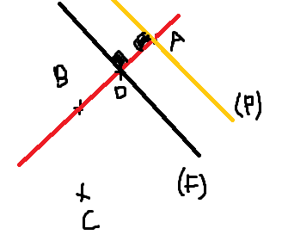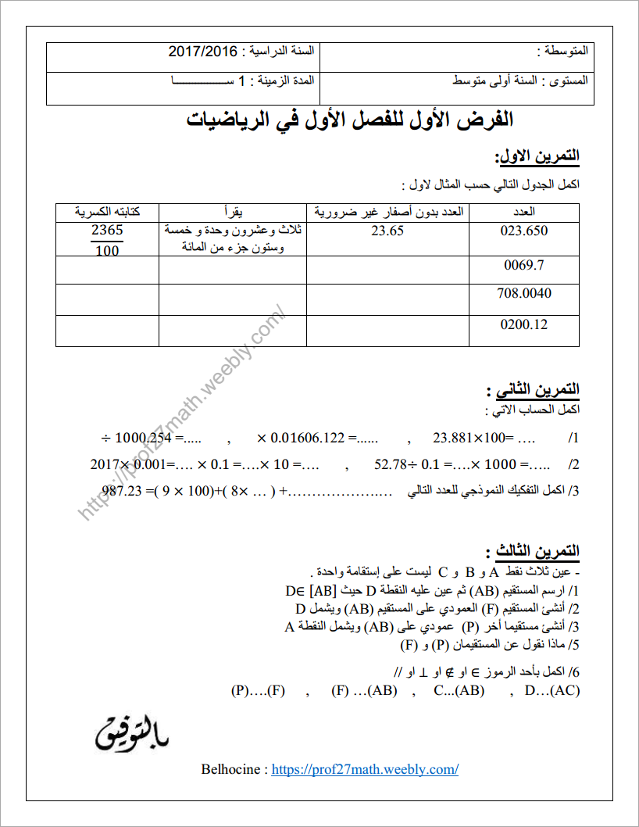

// ⊥ ∉ ∉

متوازيان (المستقيمان العموديان على نفس المستقيم متوازيان )

10 7 x 1 + 2 x 0.1 + 3 x 0.01

527800

527.8

2.017

0.2017

2.017

2388.1

697/10 تسعة و ستون وحدة و سبعة أجزاء من عشرة 69.7

708004/1000 سبعمائة و ثمانية وحدات و أربعة أجزاء من ألف 708.004

20012/100 مئتان وحدة و اثني عشرة جزءا من مائة 200.12